TINJAUAN PENGEMBALIAN REKAM MEDIS RAWAT JALAN KE RUANG PENYIMPANAN INSTALASI REKAM MEDIS RSUD KOJA
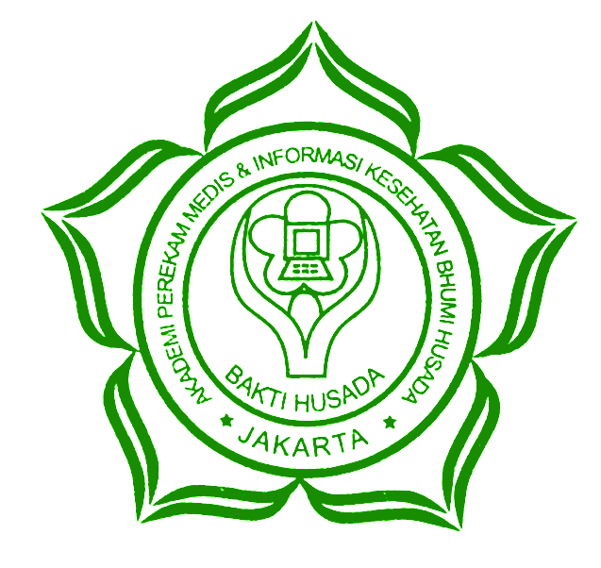

Karya Tulis Ilmiah ini disusun sebagai salah satu syarat untuk menyelesaikan
Program DIII Rekam Medis dan Informasi Kesehatan

Oleh
IIN NURMAYANTI
13028
PROGRAM D III REKAM MEDIS DAN INFORMASI KESEHATAN
BHUMI HUSADA JAKARTA
2015
ABSTRAK

IIN NURMAYANTI, Tinjauan Pengembalian Rekam Medis Rawat Jalan ke Ruang Penyimpanan Instalasi Rekam Medis RSUD Koja. KaryaTulis Ilmiah, Program Diploma – III Akademi Perekam Medis dan Informasi Kesehatan Bhumi Husada, Jakarta 2015. 51 Halaman, 4 Tabel, 10 lampiran

Rekam medis dapat diartikan sebagai keterangan baik yang tertulis maupun yang terekam tentang identitas, anamnesa, pemeriksaan fisik, laboratorium, diagnosa serta segala pelayanan dan tindakan medis yang diberikan kepada pasien, dan pengobatan baik yang dirawat inap, rawat jalan maupun pelayanan yang mendapatkan pelayanan gawat darurat.
Penyimpanan dokumen rekam medis mempunyai arti sangat penting sehubungan dengan riwayat penyakit pasien dan kerahasiannya yang terkandung di dalamnya, rekam medis yang telah di tata dengan rapih dan lengkap merupakan berkas yang layak untuk dimanfaatkan bagi yang membutuhkan pada masa selanjutnya. Rekam medis ini sebelum disimpan akan di assembling, analisa, koding diagnosa, indeksing lalu masuk ketahap penjajaran , sehingga mudah untuk mengambilnya kembali bila diperlukan. Pengambilan kembali rekam medis dari rak penyimpanan yang akan di gunakan oleh petugas kesehatan, ketika pengambilan saat itu cepat dan tidak ada kendala maka lancarlah pelayanan rawat jalan. Setelah rekam medis selesai digunakan oleh petugas kesehatan dan di ambil kembali oleh petugas rekam medis ke unit rekam medis sering terjadi selisih antara jumlah kunjungan dengan rekam medis yang akan dikembalikan ke unit rekam medis.
Mengacu pada ketentuan peminjaman rekam medis merujuk pada Permenkes 749a/MenKes/PER /XII/1989 tentang Medical Record bahwa waktu pengembalian rekam medis adalah 1x24 jam, apabila perawat atau dokter masih membutuhkan rekam medis wajib memberitahukan kepada petugas rekam medis rawat jalan.
Berdasarkan observasi awal yang dilakukan di RSUD Koja, dari 8.938 Rekam Medis pasien terdapat 6.732 Rekam Medis yang tepat waktu keruang penyimpanan Instalasi Rekam Medis RSUD Koja atau sekitar 75,32%. Sedangkan yang kembali tidak tepat waktu sebanyak 2.206 atau sekitar 24,68%, hal ini disebabkan rekam medis masih tersimpan di poliklinik dan langsung rawat inap

Daftar Pustaka (13 1989– 2014 )

